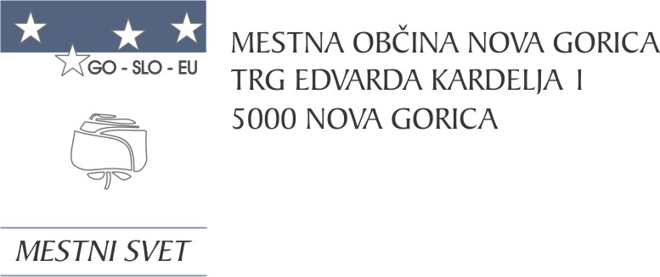
Komisija za mandatna vprašanja,
volitve in imenovanja

Številka: 041-0007/2022-22
Nova Gorica, 29. septembra 2022

MESTNEMU SVETU MESTNE OBČINE NOVA GORICA, tu

ZADEVA: KADROVSKE ZADEVE – PREDLOGI KANDIDATUR

Spoštovani,

v roku so prispeli naslednji predlogi, in sicer

- Predlaganje predstavnikov Mestne občine Nova Gorica (elektorjev) v volilno telo 12. volilne enote za volitve člana državnega sveta – predstavnika lokalnih interesov

- LILJANA ANTLER,
- dr. MIRJAM BON KLANJŠČEK,
- LJUBKA ČARGO,
- BOGDAN ČESNIK,
- ALEŠ DUGULIN,
- ANTON HAREJ,
- SAŠO KOGOVŠEK,
- PETRA KOKORAVEC,
- SEBASTJAN KOMEL,
- ANDREJKA MARKOČIČ ŠUŠMELJ,
- OTON MOZETIČ,
- DAMJANA PAVLICA,
- VIDA ŠKRLJ,
- MARKO TRIBUŠON,
- SVIT TRKMAN,
- MATEVŽ VIDMAR,
- VALTER VODOPIVEC,
- TANJA VONČINA,
- MARJAN ZAHAR.

- Predlaganje predstavnika Mestne občine Nova Gorica za člana državnega sveta – predstavnika lokalnih interesov v 12. volilni enoti

- VASJA MEDVEŠČEK,
- mag. ELENA ZAVADLAV UŠAJ,
- ANA ZAVRTANIK UGRIN.

Lep pozdrav.

Maja Erjavec
PREDSEDNICA

